

Институт информационных и вычислительных технологий

Кафедра управления и интеллектуальных технологий

**Отчет по лабораторной работе 6**

**По курсу «Элементы и системы гидроавтоматики»**

**«Испытание регулируемого дросселя»**

Выполнили студенты: Михайловский М., Ковалёв Е., Рехалов А.

Группа: А-03-21

Бригада: 3

Проверил: Шилин Денис Викторович

**Москва 2024**

**Цель и содержание работы**

Целью работы является изучение способа обеспечения последовательного движения двух гидроцилиндров с помощью клапанов последовательности в одном направлении и обратной последовательности их движения в другом направлении, а также приобретения навыков самостоятельного составления гидравлических схем, монтажа и наладки гидросистем.

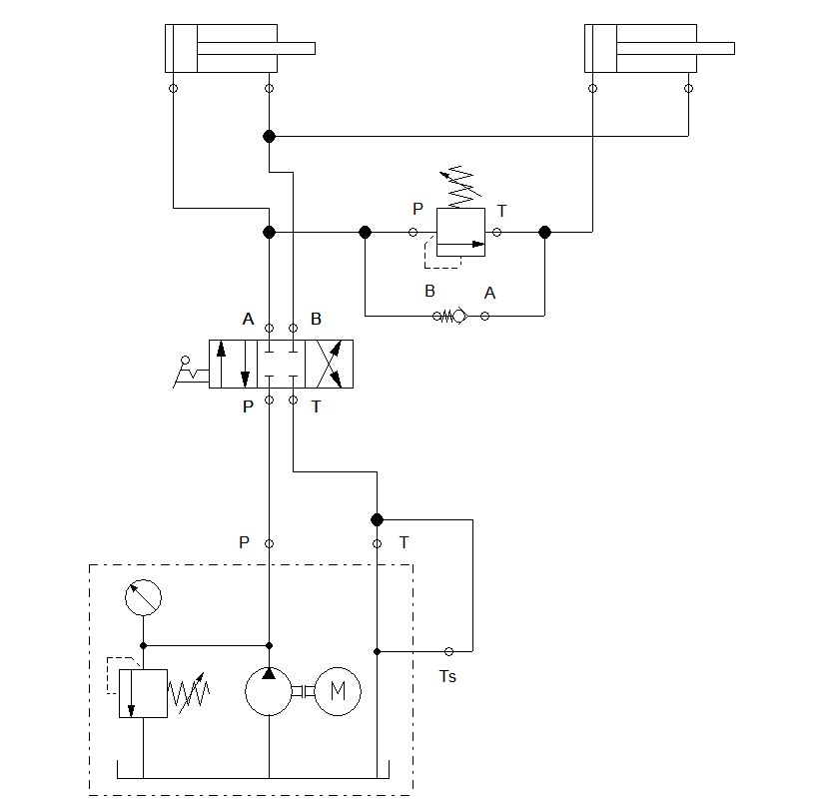

Рис. 1. Принципиальная гидравлическая схема подключения клапана последовательности

Снятые в течение работы данные и анализ результатов

|  |  |
| --- | --- |
| Pкс, МПа | Pн, МПа |
| 5 | 5,6 |

При такой настройке рассматриваемая схема обеспечивает последовательное выдвижение левого и правого гидроцилиндра (рис. 2). Это связано с тем, что при изначальной подаче напора давлением до 5,6 МПа из насоса поток жидкости делится между входом первого гидроцилиндра и напорным клапаном. Поступающего давления на напорный клапан недостаточно, чтобы он открылся, и движется только первый гидроцилиндр.

Затем, когда первый гидроцилиндр завершает свое движение, поток жидкости, поступающий в напорный клапан, увеличивается и становится достаточным, чтобы открыть его и начать движение второго гидроцилиндра.

В обратном направлении из-за более низкого давления жидкости поступающего со второго гидроцилиндра (в связи с преодолеваемым сопротивлением обратного клапана) этот поток жидкости перекрывается потоком из первого гидроцилиндра. Что так же обеспечивает последовательное задвижение гидроцилиндров.

x

t

ГЦ2

ГЦ1

Рис. 2. Циклограмма работы гидропривода по схеме рис. 1.